VI Informe High Street Gesvalt 2018

**Los inversores siguen apostando por el comercio físico en España**

* El volumen de inversión en el sector retail se sitúa en torno a los 3.800 millones de euros
* La banca irrumpe con fuerza en las arterias comerciales al buscar posicionarse en los principales ejes de las grandes ciudades
* Las calles Puerta del Ángel en Barcelona y Preciados en Madrid se sitúan como las más caras de España con una renta promedio de 275€/m2/mes y 260€/m2/mes, respectivamente
* Puedes encontrar esta noticia y otras en [nuestra web](https://gesvalt.es/sala-de-prensa/) y en @gesvalt

**Madrid, 12 de junio de 2019** – Los locales a pie de calle siguen despertando un enorme interés en España, gracias a su gran liquidez y al aumento de la rentabilidad. Según revela la sexta edición del Informe sobre el Mercado de High Street elaborado por Gesvalt, empresa líder en consultoría y valoración de activos, en 2018 el volumen de inversión en retail se ha situado alrededor de los 3.800 millones de euros. Esta cifra, si bien es ligeramente inferior a la de 2017 (-2,1%), sigue siendo superior a la alcanzada en años anteriores.

Unos 1.300 millones de euros (un 35% del total invertido) fueron destinados a locales High Street, sobre todo por parte de Socimis y Fondos de Inversión. Este alto volumen de inversión, que se prevé que siga aumentando durante este año, aunque de forma más moderada, es la clara muestra de que los locales comerciales a pie de calle siguen despertando un enorme interés en nuestro país. Su gran liquidez y el aumento de la rentabilidad han sido factores determinantes para cerrar el año con un resultado tan positivo.

Nuevas marcas y firmas de lujo buscan ubicarse en los principales ejes comerciales en locales de mediana o gran superficie, incluyendo al sector de la banca, que irrumpe con fuerza en las arterias comerciales. En lo que respecta a los fondos de inversión y las Socimis, estos han mostrado una gran actividad durante todo el año 2018 y la tendencia apunta a que seguirá siendo así durante 2019. El informe señala un creciente interés en los locales de gran formato. Sin embargo, la escasez de producto en zonas *prime* está provocando un incremento de los precios.

**Diferencias por ciudades**

El estudio recopila los principales datos del sector retail en las zonas *prime* de las ciudades de Madrid, Barcelona, Valencia y Palma de Mallorca correspondientes a 2018 y tiene como novedad este año la incorporación de datos sobre Bilbao y Málaga. Así las cosas, es posible observar diferencias entre ciudades en la renta de alquiler de locales comerciales.

Al igual que en años anteriores, Madrid y Barcelona son las ciudades con la mayor demanda de locales y sus tasas de ocupación en las zonas *prime* se acercan al 100%. En concreto, Puerta del Ángel, en Barcelona, es la calle más cara de España al alcanzar una renta promedio de 275€/m2/mes, 5€ por metro cuadrado y mes más que en 2017. Le sigue la calle Preciados, en Madrid, en su tramo Callao-Puerta del Sol, con un promedio de 260€/m2/mes, con el mismo incremento de 5€ por metro cuadrado y mes.

Por otro lado, el atractivo para el turismo de ciudades como Málaga o Palma de Mallorca despierta también el interés del inversor, al atestiguar sus calles principales tasas del 100% de ocupación en sus tramos más exclusivos.

No obstante, en el estudio se observa también que los elevados precios de Madrid y Barcelona y la escasez de oferta en polos como Valencia, donde las zonas prime de las calles Jorge Juan y Don Juan de Austria presentan una disponibilidad cerca del 0%, llevan a las marcas a buscar nuevos lugares en los que posicionarse. De esta manera, Bilbao está siendo la gran beneficiada, al verse incrementado su tejido comercial. La Gran Vía de López de Haro no es solo la calle bilbaína más solicitada a la hora de alquilar un local, sino que también es la más cara con un promedio de 160€/m2/mes.

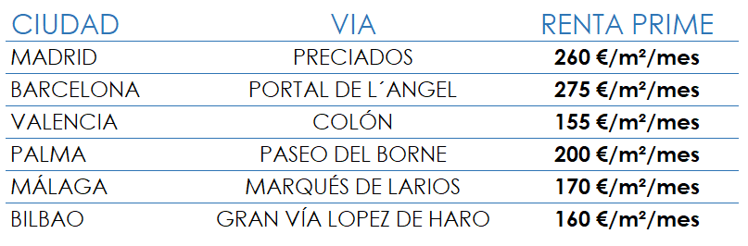

**Las nuevas tendencias con las que atraer al consumidor**

Si bien existían dudas ante la irrupción del e-commerce y las graves consecuencias para el comercio físico, el informe señala que estamos lejos de ver ese final. Las marcas están implementando nuevas tecnologías con las que ofrecer experiencias diferenciales a los consumidores, como estanterías y probadores interactivos o el etiquetaje Rfid.

Para hacer frente al comercio electrónico, las tiendas físicas están subiéndose a la ola de la innovación. Durante el pasado año hemos asistido a la creación de sinergias entre distintos mercados, como son el retail y el logístico. Es por ello por lo que las tiendas físicas han optado por crear espacios en el propio local en los que el comprador online

puede recoger su pedido, denominados *click and collet*. Además de estos puntos de recogida, 2018 ha sido un año en el que los retailers han hecho un gran esfuerzo en mejorar la experiencia de compra, al ofrecer servicios más personalizados. La implantación de este modelo obliga al retailer a contar con tiendas de mayor tamaño. El fenómeno flashship ha llegado para quedarse, muestra de ello son las recientes aperturas de tiendas pertenecientes a gigantes de la moda en los ejes principales de ciudades como Madrid y Valencia.

**Acerca de Gesvalt:** [Gesvalt](https://gesvalt.es/) es una compañía de referencia en el sector de la consultoría, valoración y actuaciones técnicas. Su experiencia de más de 20 años, un equipo de profesionales altamente cualificados y el firme compromiso por ofrecer un servicio de máxima calidad, son las claves para convertirse en socios estratégicos de las principales compañías privadas y entidades públicas. Cuenta con una implantación de 15 oficinas propias en España y Portugal con presencia en 14 países y 40 ciudades a través del grupo internacional al que pertenece.

Puedes seguirnos en:

 

**Para más información:**

|  |  |
| --- | --- |
| Ana de la Fuente  Paseo de la Castellana, 141  28046 – Madrid [afuente@gesvalt.es](mailto:afuente@gesvalt.es)  91 457 60 57 | Ana Martínez Imaz  Ana.imaz@bcw-global.com  91 384 67 46 |
|  | Marina Barroso  Marina.barroso@bcw-global.com  91 384 67 51 |